ĐẠI HỌC QUỐC GIA THÀNH PHỐ HỒ CHÍ MINH
TRƯỜNG ĐẠI HỌC BÁCH KHOA
KHOA KHOA HỌC VÀ KỸ THUẬT MÁY TÍNH

----oo0oo----



BÀI TẬP LỚN
Môn học : Lập Trình Web

ĐỀ TÀI:
“Xây dựng Website trưng bày sản phẩm đơn giản cho cửa hàng trực tuyến”

Giảng Viên Hướng Dẫn: Nguyễn Hữu Hiếu
Sinh viên trình bày: Lê Văn Thịnh - 1833106
Nguyễn Hoàng Thanh Long - 1833060
Email liên hệ: lethinh3011@gmail.com

TP.HCM , Tháng 6 năm 2019

Chương 1: TỔNG QUAN VỀ LÝ THUYẾT
- 1 CSS Framework Bootstrap
Bootstrap là một framework HTML, CSS, và JavaScript cho phép thiết kế phát triên responsive web mobile. Nếu bạn chưa hiểu về responsive web mobile bạn có thể xem bài viết của tôi ở đây để hiểu hơn về nó “Khác nhau cơ bản giữa mobile web và Responsive Web Design“.
Bootstrap là gì?
Bootstrap là một framework cho phép thiết kế website reponsive nhanh hơn và dễ dàng hơn
Bootstrap là bao gồm các HTML templates, CSS templates và Javascript tao ra những cái cơ bản có sẵn như: typography, forms, buttons, tables, navigation, modals, image carousels và nhiều thứ khác. Trong bootstrap có thêm các plugin Javascript trong nó. Giúp cho việc thiết kế reponsive của bạn dễ dàng hơn và nhanh chóng hơn.
Lịch sử Bootstrap Bootstrap là dược phát triển bởi Mark Otto và Jacob Thornton tại Twitter. Nó được xuất bản như là một mã nguồn mở vào tháng 8 năm 2011 trên GitHub. Tính ra đến thời điểm mình viết bài viết này nó cũng đã phát triển được 3 năm rồi. Bản bootstrap mới nhất bây giờ là bootstrap 3.
Tại sao bạn nên sử dụng Bootstrap?
Những điểm thuận lợi khi bản sử dụng bootstrap:
Rất dễ để sử dụng: Nó đơn giản vì nó được base trên HTML, CSS và Javascript chỉ cẩn có kiến thức cơ bản về 3 cái đó là có thể sử dụng bootstrap tốt. Tính năng Responsive: Bootstrap’s xây dựng sẵn reponsive css trên các thiết bị phones, tablets, và desktops
Mobile: Trong Bootstrap 3 mobile-first styles là một phần của core framework
Tương thích với trình duyệt: Nó tương thích với tất cả các trình duyệt (Chrome, Firefox, Internet Explorer, Safari, and Opera) nhưng lưu ý vì em IE vẫn rất hãm với IE phiên bản cũ vì thế việc IE9 hay IE8 đổ xuống không support là chuyện bình thường. Các bạn có dùng nên luy ý điểm này theo như mình dùng làm dự án thì nó support tuyệt vời trên IE10 đổ lên nhé, thấp nhất có lẽ là IE9 thôi còn IE8 thì không nên xài nhé.
Lấy Bootstrap từ đâu?
Có 2 cách để bạn có thể sử dụng Bootstrap trên web :
+ Download Bootstrap từ getbootstrap.com
+ Sử dụng URL để link trực tiếp đến website <link rel="stylesheet" href=https://stackpath.bootstrapcdn.com/bootstrap/4.3.1/css/bootstrap.min.css>

1.2 Javacript framework Angular
1.2.1 Giới thiệu Angular
Angular là một bộ Javascript Framework rất mạnh và thường được sử dụng để xây dựng project Single Page Application (SPA). Nó hoạt động dựa trên các thuộc tính mở rộng HTML (các atributes theo quy tắc của Angular). Đây là một Framework mã nguồn mở hoàn toàn miễn phí và được hàng ngàn các lập trình viên trên thế giới ưa chuộng và sử dụng. Framework này được thế hệ Web 2.0 phát triển khá mạnh ở nước ngoài, tuy nhiên ở Việt Nam thì vẫn chưa thông dụng lắm.
1.2.2 Các đặc tính Angular
- Angular là một Framwork phát triển dựa trên Javascript để tạo các ứng dụng web phong phú
- Angular thường dùng để phát triển frontend (giao diện khách hàng) thông qua các API để gọi data, sử dụng mô hình MVC rất mạnh mẽ
- Mã nguồn Angular tự động fix với các trình duyệt khác nhau nên bạn không cần phải lo vấn đề tương thích trình duyệt
- Angular là mã nguồn mở, hoàn toàn miễn phí và được phát triển bởi hàng ngàn các lập trình viên trên thế giới.

Components
Components là một khối code trong app Angular. Nó là sự kết hợp của bộ template html (bộ khung html) và nhúng kèm code TypeScript (hoặc Javascript). Các components là độc lập với nhau và độc lập với hệ thống. Nó có thể được cài vào hoặc tháo ra khỏi hệ thống dễ dàng. Một component có thể hiểu như một control trên màn hình hiển thị, gồm giao diện html và code logic xử lý sự kiện đi kèm control đó. Một component cũng có thể to lớn như là cả 1 màn hình chứa nhiều control hoặc một nhóm nhiều màn hình. Tức là là một component cũng có thể chứa và gọi được nhiều component khác nối vào. Như vậy Angular 4 rất linh hoạt trong việc chia nhỏ code ra các component.

Bind dữ liệu
Angular có cách code Binding (kết nối giữa html và data) dữ liệu theo kiểu 2 chiều, nghĩa là html input thay đổi thì biến javascript sẽ ngay lập tức nhận được giá trị trả về và ngược lại, giá trị trong js thay đổi thì ngay lập tức màn hình html thay đổi theo. Chúng ta không cần đi nhặt nhạnh từng giá trị của các ô input như thời dùng jQuery nữa. Để bind một chuỗi ra ngoài màn hình html thì rất đơn giản sử dụng 2 dấu ngoặc nhọn {{TenBien}}
Ví dụ chúng ta có một Component đơn giản như sau:
import { Component } from '@angular/core';
@Component({
selector: 'hello-ng-world',
template: `<h1>Hello {{title}} world</h1>` //Hiển thị biến javascript ra html. Chú ý đoạn này sử dụng dấu ` thay vì dấu ', ví lúc này chúng ta nhúng cả code Angular vào string.
})
export class HelloWorld {
title = 'Angular 4'; //Đặt một biến giá trị javascript;
}
Đó là hiển thị chuỗi string. Nhưng nếu muốn hiển thị giá trị đã có ra một ô input text, thì phải viết 2 dấu ngoặc vuông [] như sau:
<input type="text" [value]="title">
Chú ý một chút, trong ví dụ này thì value là một từ khóa html chứ không phải tên biến, title mới là tên biến dùng để truyền vào cho [value] nhưng chúng ta không đóng khung title mà đóng khung value. Điều này cho phép chúng ta linh hoạt để gán giá trị cho bất cứ thuộc tính html nào cũng được.
<input type="text" [placeholder]="title" > <!-- Ở đây thì biến title được nhét vào thuộc tính placeholder -->

3. Xử lý sự kiện
Để gắn một sự kiện của một control html với một hàm javascript, trong Angular 4 chúng ta viết như sau:
<button (click)="updateTime()">Update Time</button>
Khi chúng ta viết (click) tức là muốn bind sự kiện click chuột của người dùng ở control này và gọi hàm updateTime() tương ứng trong code của Component này ra xử lý.

3.1 Xử lý thao tác của người dùng
Sự kiện thì có nhiều loại. Nếu sự kiện click thì đơn giản là khi nhấn xong chúng ta mới xử lý hành động. Nhưng có một số loại sự kiện cần xử lý data ngay trong lúc người dùng đang thao tác. Ví dụ người dùng gõ phím trên input text, người dùng chọn một option trong dropdownList, giá trị đang được chọn phải phản ánh ngay sang một control khác chẳng hạn.
Lúc này chúng ta cần dùng đến biến events. Đoạn code ví dụ sau đây, ngay khi người dùng gõ phím vào textbox, giá trị của textbox sẽ được lưu lại vào một biến label:
<!-- sự kiện change (người dùng thay đổi giá trị) sẽ được bind với hàm updateValue() -->
<input type="text" (change)="updateValue($event)">
updateValue(event: Event){
// event.target.value sẽ nhận được giá trị truyền về từ textbox.
// Sau đó vứt giá trị đó sang cho biến label.
this.label = event.target.value;
}

3.2 Xử lý thao tác của người dùng
Cách viết code ở ví dụ 3.1 hoàn toàn chạy ngon và không ai bắt bẻ gì. Nhưng vấn đề là biến events nó chứa rất nhiều function/component con bên trong (nó chứa toàn bộ các hàm xử lý hàng trăm loại event khác nhau của một component, một control). Do đó sẽ là không khôn ngoan khi gửi và nhận cả một cục to như vậy đưa sang javascript trong khi cái chúng ta cần chỉ là giá trị đang được nhập của textbox.
Hãy viết lại đoạn code vừa rồi như sau:
<input type="text" #label1 (change)="updateValue(label1.value)">
updateValue(value: any){
// chỉ cần nhặt giá trị text được truyền về nhét vào biến label là xong
this.label = value;
}
Như chúng ta thấy, hàm updateValue() lúc này nhận truyền vào là một biến #label1(biến này được gọi mỹ miều là template reference variable) và label1.value sẽ chứa giá trị được bind với textbox hiện tại.
Cách viết này rất được khuyên dùng. Các bạn lười quá thì viết kiểu 3.1 cũng được nhưng nếu biết chính xác cái sự kiện mình cần là gì thì nên viết theo 3.2.

3.3 Xử lý sự kiện binding 2 chiều
Từ phiên bản Angular 2 trở lên thì Google đã quyết định là không nên cái gì cũng bind 2 chiều.
Đó là vì bind 2 chiều sẽ làm khổ html. Nó sẽ phải render liên tục khi người dùng gõ vào ô input.
Nhưng trong trường hợp chúng tôi cần phải bind 2 chiều thì làm thế nào?
Rất đơn giản, lúc này chúng ta sẽ viết theo kiểu kẹp chuối.
Viết theo cú pháp bên dưới đây sẽ giúp bạn bind được 2 chiều, khi gõ vào ô input thì giá trị của h1 sẽ thay đổi tương ứng:
<h1> {{title}} </h1>
<input type="text" [(ngModel)]="title" name="title">
Từ khóa ngModel lúc này không phải là thuộc tính html nữa mà nó là từ khóa của Angular
Khi viết [(ngModel)] chúng ta sẽ gắn chặt giá trị của input html với biến title. Dẫn đến người dùng gõ vào ô này thì biến js title thay đổi theo => ô h1 hiện giá trị tương ứng của title. Cách viết [()] được gọi là Banana in a box hay nôm na là kẹp chuối.

4. Sử dụng ngModel và form fields
Từ khóa ngModel như ta thấy bên trên, có thể dùng để bind 2 chiều. Hiện đại hơn, biến này còn chứa cả các class CSS được gắn với biến model thể hiện tính hợp lệ của data đang được nhập vào form control.
<input type="text" [(ngModel)]="vm.fname" name="firstName" required /> {{fname.className}} <br />
<input type="text" [(ngModel)]="vm.lname" name="lastName" /> {{lname.className}}
Biến vm trong component chứa 2 thuộc tính là fname và lname. Chúng ta bind nó ra 2 input html để nhập giá trị cho nó. Tuy nhiên cần validate giá trị nhập vào. Nên ta kiểm tra bằng cách gọi {{fname.className}} để xem class của input textbox hiện tại đang là cái gì.
Chú ý, khi sử dụng ngModel trong một form html. Bắt buộc phải có attribute name. Nếu không có thì sẽ bị báo lỗi như sau:
“If ngModel is used within a form tag, either the name attribute must be set or the form control must be defined as 'standalone' in ngModelOptions.”
Chúng ta sẽ có các class tự động sinh ra ở input type="text" như sau:
- ng-untouched - Class CSS này nghĩa là page đã load xong và input chưa được đụng đũa vào.
- ng-touched - Người dùng đã sờ vào control, ví dụ dí chuột hoặc nhấn chuột vào nó.
- ng-pristine - Class này nghĩa là input có giá trị được bind sẵn vào nhưng chưa bị sửa đổi
- ng-dirty - Giá trị bên trong đã bị sửa đổi, người dùng đã chọc ngoáy vào
- ng-valid - Người dùng nhập giá trị hợp lệ
- ng-invalid - Người dùng nhập giá trị dữ liệu không hợp lệ. Ví dụ bỏ trống một input required
Các class sẽ tự động sinh ra và gắn vào input mỗi khi có sự thay đổi dữ liệu trên form. Và nhiệm vụ của bạn là định nghĩa css style tương ứng với các thay đổi đó. Ví dụ:
.ng-invalid{
background: orange;
}
Sau khi áp dụng style thì sẽ như sau:
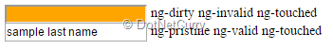

5. ngModule
Module là một khái niệm rộng nhất của Angular. Một module có thể bao gồm chứa các components, directives, pipes, v.v.
Module có thể được biên dịch (compile) dưới dạng ahead-of-time (AoT). Nghĩa là biên dịch ra mã thực thi để hiện ra luôn trên trình duyệt không cần vẽ vời gì từ đầu. Hãy tưởng tượng component có html và js viết riêng, khi load trang thì 2 thứ này mới nhào nặn chung để hiển thị html + data lên màn hình. AoT là thứ html+data đã nhào sẵn.
Module cũng có thể gọi module con và bắt tay được với các module khác.
Ví dụ về module chúng ta có thể bắt gặp ngay ở trong app.module.ts
import { NgModule } from '@angular/core';
import { BrowserModule } from '@angular/platform-browser';
import { MyAppComponent } from './app.component';

@NgModule({
imports: [ BrowserModule ],
declarations: [ MyAppComponent ],
bootstrap: [ MyAppComponent ]
})
export class MyAppModule { }
Như vậy thì bản thân một app Angular chính là một module khổng lồ, trong đó cài cắm nhiều module con.
Các thuộc tính của module được định nghĩa như sau:
- imports: Định nghĩa sự phụ thuộc (Dependency) của module này, module phụ thuộc sẽ được load trước rồi module này mới load.
- declarations: Định nghĩa tất cả các component sẽ được dùng trong module này. Nếu chưa định nghĩa thì các component trong module sẽ không thể gọi nhau vì không tìm thấy nhao.
- bootstrap: Mỗi ứng dụng Angular đều cần một module gốc, module này sẽ có một component gốc chứa layout gốc sẽ được render ra ở file index.html.

6. Services
Một service là một đoạn code trong ứng dụng Angular mà phục vụ cho tác vụ gì đó, xử lý code logic gì đó. Ví dụ handle (xử lý) data gửi nhận từ/đến một API, hoặc cung cấp hàm authenticate...
Tất nhiên là service thì chỉ có code không hề có giao diện.
Để tạo ra một service thì chúng ta cần import và mô tả một class với từ khóa @injectable lấy từ @angular/core module.
Ta hãy lấy một ví dụ:
import { Injectable } from '@angular/core';

@Injectable()
export class TimeService {
constructor() { }

getTime(){
return `${new Date().getHours()} : ${new Date().getMinutes()} : ${new Date().getSeconds()}`;
}

}
Sau khi định nghĩa class TimeService là @Injectable() thì chúng ta sẽ gọi được service này ở nhiều chỗ component khác trong ứng dụng.

6.1 Dependency Injection (DI)
Khi một class muốn được gọi (được tiêm vào, inject vào) một component cần gọi hàm bên trong nó, chúng ta cần dùng đến Dependency Injection. Và rất đơn giản chỉ cần gọi ở hàm khởi tạo (constructor) của component là sẽ tiêm được service vào để dùng nó bên trong component đó.
import { Component } from '@angular/core';
import { TimeService } from './time.service';
@Component({
selector: 'app-root',
providers: [TimeService],
template: `<div>Date: {{timeValue}}</div>,
})
export class SampleComponent {
timeValue: string;
constructor(private time: TimeService){
this.timeValue = this.time.getTime(); //Gọi biến time từ
}
}

6.2 Viết service dưới dạng dùng chung
Nếu chúng ta dùng service ở nhiều nơi cùng lúc và không muốn khai báo nhiều lần, component nào cũng phải tiêm nó vào. Thì lúc này có thể khai báo service ở phần providers của module hoặc component luôn.
@NgModule({
declarations: [
AppComponent,
SampleComponent
],
imports: [
BrowserModule
],
providers: [TimeService],
bootstrap: [AppComponent]
})
export class AppModule { }

7. Directives
Directives có thể hiểu như là các đoạn mã typescript (hoặc javascript) kèm theo cả html và khi gọi thì gọi như là html luôn, ví dụ:
<div *ngIf="title"> <!-- Chỗ này là gọi directive ngIf để kiểm tra điều kiện if ngay ở html -->
Time: {{title}}
</div>
Từ Angular 2 trở đi, directives được chia làm các loại sau đây:
- Components: Không có nghi ngờ gì khi gọi component là directive cũng được, vì rõ ràng là component cho phép định nghĩa selector và gọi ra như một thẻ html tag (<component-name></component-name>)
- Structural directives: Là directive cấu trúc, dùng để vẽ html, hiển thị data lên giao diện html. Ví dụ ngFor, ngIf
- Attribute directives: Thêm các thuộc tính động cho element html, ví dụ ngStyle

7.1 Ng-if… else
Đây là một Structural directives, có tác dụng kiểm tra điều kiện ngay ở html. Ví dụ:
<div *ngIf="title; else noTitle">
Time: {{title}}
</div>
<ng-template #noTitle> Click on the button to see time. </ng-template>
Code ở trên, khi biến title có giá trị, thì chuỗi Time: [value] được show ra. Và cục #noTitle template bị ẩn đi, ngược lại thì điều kiện else được chạy và #noTitle được hiện ra.
Như ta thấy dùng cái directive ngIf else này rất tiện lợi khi có thể ẩn hiện html dễ dàng.

7.2 Ng-Template
Đây cũng là một Structural directives. Nó giúp gom cục html cần ẩn hiện.
<div *ngIf="isTrue; then tmplWhenTrue else tmplWhenFalse"></div>
<ng-template #tmplWhenTrue >I show-up when isTrue is true. </ng-template>
<ng-template #tmplWhenFalse > I show-up when isTrue is false </ng-template>
Chú ý là đoạn code vừa rồi dùng ngIf..then..else. Cách viết này đầy đủ hơn của 7.1

7.3 Ng-Container
Tương tự như Ng-Template dùng để gom html. Nhưng điểm mạnh của Ng-Container là thẻ directive này không render ra tag <ng-container> html như là <ng-template> mà tag sẽ được ẩn đi, giúp cho layout css không bị vỡ nếu bạn gom html (Không sợ bị nhảy từ div cha sang div con, cấu trúc html k hề thay đổi khi gom vào tag <ng-container></ng-container>)
Hãy xem ví dụ sau đây:
Welcome <div *ngIf="title">to <i>the</i> {{title}} world.</div>
Sẽ được render ra như sau:
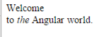
Khi soi html chúng ta sẽ thấy
: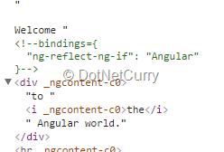
Tự dưng dòng div có ngIf nó lại chèn một cái thuộc tính _ngcontent-c0, dẫn đến dòng đó bị xuống dòng, làm sai layout design.
Bây giờ hãy viết lại như sau:
Welcome <ng-container *ngIf="title">to <i>the</i> {{title}} world.</ng-container>
Kết quả sẽ nuột nà ngay:
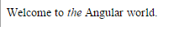
Đó là vì html đã được dọn gọn gàng:
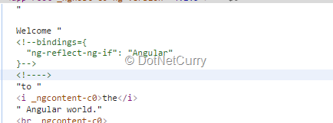

7.4 NgSwitch and NgSwitchCase
Chúng ta hoàn toàn có thể sử dụng câu lệnh điều kiện switch case trong Angular y như switch case trong Javascript vậy.
Cách viết như sau:
<div [ngSwitch]="isMetric">
<div *ngSwitchCase="true">Degree Celsius</div>
<div *ngSwitchCase="false">Fahrenheit</div>
</div>
Trong trường hợp muốn dùng switch case default (nếu toàn bộ case k thỏa màn thì vào default) thì chúng ta viết như sau:
<div [ngSwitch]="isMetric">
<div *ngSwitchCase="true">Degree Celsius</div>
<div *ngSwitchDefault>Fahrenheit</div>
</div>

7.5 Hàm Input
Một directive hoàn toàn có thể nhận giá trị truyền vào để hiển thị hoặc tính toán.
Hãy xem một ví dụ sau đây. Giả sử chúng ta khai báo một component Login như bình thường. Nhưng có thêm một biến showRegister định nghĩa với từ khóa @Input()
Import Input()
import { Component, OnInit, Input } from '@angular/core';
///...các đoạn code khác
@Input() showRegister: boolean;
Chúng ta định nghĩa template html của component như sau:
<div>
<input type="text" placeholder="User Id" />
<input type="password" placeholder="Password" />
<span *ngIf="showRegister"><button>Register</button></span> <!-- showRegister = true thì mới hiện ra nút này -->
<button>Go</button>
</div>
Khi gọi render ra component login thì truyền cái biến Input cho nó như sau:
<login showRegister="true"></login>
Nếu bạn muốn giá trị của biến showRegister là được lấy động từ một biến khác, thì vẫn có thể viết như sau nhé:
<login [showRegister]="isRegisterVisible"></login>
Trong đó isRegisterVisible là biến true hoặc false tùy tình hình.
@Input("should-show-register") showRegister: boolean;
<login should-show-register="true"></login>

7.6 Hàm Output
Một directive nhận giá trị về để hiển thị được. Vậy có thể nào bên trong directive trả giá trị ngược trở lại được không?
Lúc này chúng ta sẽ cần dùng đến EventEmitter (lấy giá trị trả về từ sự kiện người dùng thao tác). Ví dụ khi người dùng nhập xong id và password của một directive. Chúng ta muốn nhận được giá trị đã nhập ở một directive gọi directive login chứ không chỉ xử lý id và pass bên trong directive login.
Lúc này cần import thư viện EventEmitter trước:
import { Component, OnInit, Input, Output, EventEmitter } from '@angular/core';
Sau đó khai báo một @Output đầu ra và biến này có kiểu là EventEmitter. Chú ý lúc này là đang viết trong directive con.
@Output() onLogin: EventEmitter<{userId: string, password: string}>;

constructor() {
this.onLogin = new EventEmitter(); //Khởi tạo một EventEmitter mới và gắn cho biến onLogin.
}
Ở html của directive con thì xử lý sự kiện click bình thường
<button (click)="loginClicked(userId.value, password.value)">Go</button>
Và ở code logic thì bắn giá trị nhận được từ input gửi sang cho thằng EventEmitter onLogin đang chờ chực sẵn.
loginClicked(userId, password){
this.onLogin.next({userId, password});
}
Giờ thì sang viết ở directive cha gọi directive <login>, chúng ta sẽ dùng EventEmitter onLogin và gán nó cho hàm loginHandlerAtParrent để directive cha toàn quyền xử lý.
<login (onLogin)="loginHandlerAtParrent($event)"></login>
Trong code directive cha, giờ thì sự kiện nhận được từ directive con sẽ chứa Object truyền sang (là id và pass nhập từ directive con)
loginHandlerAtParrent(event){
console.log(event); // Output: Object {userId: "sampleUser", password: "samplePassword"}
}
Như vậy là chúng ta đã biết cách để bắn giá trị từ directive con sang directive char ồi nhé

8. Router
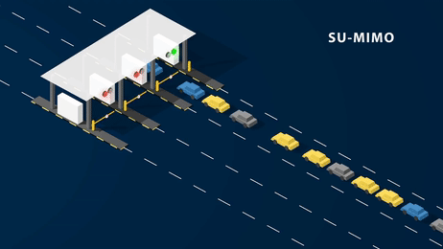
Khi sử dụng Router, chúng ta sẽ có thể dựng nên một trang web SPA (Single Page Application). Khi viết một route template, các components sẽ được map tương ứng với các URL cố định. Và khi click vào link, url sẽ load component mà không cần load lại cả trang. Dẫn đến hiệu ứng là trang web chạy trong 1 tab và các màn hình được load động. Cách hoạt động này khác với MPA (Multiple Page Application) thường thì mỗi màn hình sẽ có url tương ứng và phải bật một tab riêng trên trình duyệt.
Router cũng có cache, tức là component đã load một lần thì sẽ được load lại không cần tải toàn bộ về từ server nữa.
Để bắt đầu sử dụng Router thì khi tạo project bằng Angular CLI, chúng ta chạy dòng lệnh sau đây:
ng new sample-application --routing
Còn nếu project của bạn đã có sẵn và chưa áp dụng Router, hãy chạy đoạn lệnh sau để thêm Routing vào application của bạn:
ng g module my-router-module --routing

8.1 Router Outlet
Mỗi một Router sẽ có một URL để load component. Và để biết được là component sẽ render ra chỗ nào thì chúng ta viết đoạn code sau vào khung html cần chèn:
<router-outlet></router-outlet>

8.2 Cài đặt Route cho ứng dụng Angular
Để cài đặt toàn bộ Router cho một ứng dụng Angular thì chúng ta cần tạo ra một đối tượng JSON chứa các thuộc tính như sau:
- path: Đường dẫn URL của component hiện tại.
- component: Ứng với đường dẫn bên trên thì load component nào.
- redirectTo: Chuyển hướng đến URL này nếu URL ở path không trùng. Ví dụ, khi người dùng gõ URL linh tinh, chúng ta muốn chuyển hướng và load trang Home hoặc trang báo lỗi 404 thì cần ghi rõ URL trang Home hoặc 404 vào redirectTo.
- pathMatch: Cài đặt xem chế độ kiểm tra url là như thế nào. khi giá trị là full thì nghĩa là toàn bộ url từ đầu đến cuối sẽ phải chính xác như trong bộ JSON Router. Còn khi giá trị là prefix thì chuỗi đầu tiên của url (dấu sược đầu tiên) sẽ được kiểm tra. Mặc định nếu không nói gì thì prefix sẽ được chọn.
Hãy xem đoạn code ví dụ về Router bên dưới:
const routes: Routes = [
{
path: 'home',
component: Sample1Component,
},
{
path: 'second2',
component: Sample2Component
},
{
path: '',
redirectTo: '/home',
pathMatch: 'full'
}
];

14.3 Child Routes
Khi chúng ta muốn một trang có các trang con bên trong nó. Ví dụ trang Grid data sẽ chứa trang Thêm, Sửa, Xóa tương ứng. Lúc này chúng ta viết thêm thuộc tính child cho Route cha. child là một object JSON giống object Route cha.
Cách viết như sau:
const routes: Routes = [
{
path: 'home', //Đây sẽ là route cha (url cha), truy cập vào url này sẽ là http://example.com/home/
component: Sample1Component,
children: [ //Route home có thêm route con (url con)
{
path: 'second', //Truy cập vào url này sẽ là http://example.com/home/second/
component: Sample2Component
}
]
}, ...// Các Route khác

Component con được hiển thị lên ở component cha như sau:
<div>
sample-1 works! <!-- Đây chính là html của Sample1Component -->
<router-outlet></router-outlet> <!-- Sample2Component sẽ được render ở chỗ này của component cha -->
</div>
Như vậy là các component nếu dùng Route để định nghĩa lồng nhau thì chúng ta sẽ dùng lại biến <router-outlet></router-outlet> để render con của nó.

8.4 Params
Data hoàn toàn có thể được truyền từ màn hình này sang màn hình kia bằng cách vứt giá trị vào trong url để gọi (hay còn gọi là cách gọi hàm bằng truyền params URL).
Các bước để làm được việc này như sau:
- Định nghĩa giá trị cần lấy trong định nghĩa route: Ví dụ bên dưới sẽ cho ta thấy cách định nghĩa param cần lấy trong url
{
path: details/:id, //từ khóa :id ở đây thể hiện là có một biến id sẽ được đón nhận ở Component Details
component: DetailsComponent
}
- Đọc data từ URL truyền tới: Chúng ta cần dùng đến biến ActivedRoute của bộ @angular/router
// inject activatedRoute
constructor(private activeRoute: ActivatedRoute) { }

// Đọc ra giá trị từ url hiện tại, Route lúc này sẽ trả về một luồng dữ liệu observable nên chúng ta phải subcribe để lấy ra được data bên trong nó.
this.activeRoute
.params
.subscribe((data) => console.log(data[id])); //Lấy ra được cục data truyền về

1.3 Cơ sở dữ liệu
1.4 Cấu trúc mã nguồn
1.5 Các tính năng
1.6 Vai trò của các thành viên trong nhóm

Chương 2: TỔNG QUAN MYSQL , PHP và XAMPP
2.1 TỔNG QUAN VỀ MYSQL
MySQL là hệ quản trị dữ liệu miễn phí, được tích hợp sử dụng chung với Apache, PHP. Chính yếu tố phát triển trong cộng đồng mã nguồn mở nên MySQL đã qua rất nhiều sự hỗ trợ của những lập trình viên yêu thích mã nguồn mở. MySQL cũng có cùng một cách truy xuất và mã lệnh tương tự với ngôn ngữ SQL. Nhưng MySQL không bao quát toàn bộ những câu truy vấn cao cấp như SQL. Về bản chất MySQL chỉ đáp ứng việc truy xuất đơn giản trong quá trình vận hành của website nhưng hầu hết có thể giải quyết các bài toán trong PHP.
2.1.1 Khởi động và sử dụng
Chúng ta sử dụng command như sau: MySQL –hname –uuser –ppass Để truy cập vào cơ sở dữ liệu.
Hoặc sử dụng bộ appserv để vào nhanh hơn theo đường dẫn sau:
26 Start/ Appserv/ MySQL command Line client Sau đó nhập password mà chúng ta đã đặt vào.
2.1.2 Một số thuật ngữ
NULL : Giá trị cho phép rỗng. AUTO_INCREMENT : Cho phép giá trị tăng dần (tự động). UNSIGNED : Phải là số nguyên dương PRIMARY KEY : Cho phép nó là khóa chính trong bảng.
2.1.3. Loại dữ liệu trong MySQL
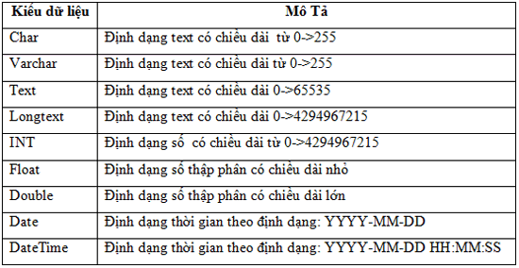
2.1.4. Những cú pháp cơ bản
- Tạo một cơ sở dữ liệu:
CREATE DATABASE tên_cơ_sở_dữ_liệu; Cú pháp sử dụng cơ sở dữ liệu: Use tên_database; Cú pháp thoát khỏi cơ sở dữ liệu: Exit Tạo một bảng trong cơ sở dữ liệu: CREATE TABLE user (<tên_cột><mô_tả>,…,<tên_cột_n>…..<mô_tả_n>)
Hiển thị có bao nhiều bảng: show tables;
Hiển thị có bao nhiêu cột trong bảng: show columns from table;
- Thêm 1 cột vào bảng:
ALTER TABLE tên_bảng ADD <tên_cột><thuộc_tính> AFTER <tên_cột>
- Thêm giá trị vào bảng:
INSERT INTO Tên_bảng(tên_cột) VALUES(Giá_trị_tương_ứng);
- Truy xuất dữ liệu:
SELECT tên_cột FROM Tên_bảng;
- Truy xuất dữ liệu với điều kiện:
SELECT tên_cột FROM Tên_bảng WHERE điều kiện;
Truy xuất dữ liệu và sắp xếp theo trình tự:
SELECT tên_cột FROM Tên_bảng WHERE điều kiện (có thể có where hoặc không) ORDER BY Theo quy ước sắp xếp. Trong đó quy ước sắp xếp bao gồm hai thông số là ASC (từ trên xuống dưới), DESC (từ dưới lên trên).
Truy cập dữ liệu có giới hạn:
SELECT tên_cột FROM Tên_bảng WHERE điều kiện (có thể có where hoặc không) LIMIT vị trí bắt đầu, số record muốn lấy ra.
Cập nhật dữ liệu trong bảng:
Update tên_bảng set tên_cột=Giá trị mới WHERE (điều kiện). Nếu không có ràng buộc điều kiện, chúng sẽ cập nhật toàn bộ giá trị mới của các record trong bảng. Xóa dữ liệu trong bảng:
DELETE FROM tên_bảng WHERE (điều kiện). Nếu không có ràng buộc điều kiện, chúng sẽ xóa toàn bộ giá trị của các record trong bảng.
2.2 TỔNG QUAN PHP
2.2.1 Lịch sử phát triển
PHP
Được phát triển từ một sản phẩm có tên là PHP/FI. PHP/FI do Rasmus Lerdorf tạo ra năm 1995, ban đầu được xem như là một tập con đơn giản của các mã kịch bản Perl để theo dõi tình hình truy cập đến bản sơ yếu lý lịch của ông trên mạng. Ông đã đặt tên cho bộ mã kịch bản này là 'Personal Home Page Tools'.
PHP 3
PHP 3.0 là phiên bản đầu tiên cho chúng ta thấy một hình ảnh gần gũi với các phiên bản PHP mà chúng ta được biết ngày nay. Nó đã được Andi Gutmans và Zeev Suraski tạo ra năm 1997 sau khi viết lại hoàn toàn bộ mã nguồn trước đó. PHP 3.0 đã chính thức được công bố vào tháng 6 năm 1998, sau thời gian 9 tháng được cộng đồng kiểm nghiệm.
PHP 4
Vào mùa đông năm 1998, ngay sau khi PHP 3.0 chính thức được công bố, Andi Gutmans và Zeev Suraski đã bắt đầu bắt tay vào việc viết lại phần lõi của PHP. Một động cơ mới, có tên 'Zend Engine' (ghép từ các chữ đầu trong tên của Zeev và Andi), đã đáp ứng được các nhu cầu thiết kế này một cách thành công, và lần đầu tiên được giới thiệu vào giữa năm 1999. PHP 4.0, dựa trên động cơ này, và đi kèm với hàng loạt các tính năng mới bổ sung, đã chính thức được công bố vào tháng 5 năm 2000, gần 2 năm sau khi bản PHP 3.0 ra đời.
PHP 5
Sự thành công hết sức to lớn của PHP 4.0 đã không làm cho nhóm phát triển PHP tự mãn. Cộng đồng PHP đã nhanh chóng giúp họ nhận ra những yếu kém của PHP 4 đặc biệt với khả năng hỗ trợ lập trình hướng đối tượng (OOP), xử lý XML, không hỗ trợ giao thức máy khách mới của MySQL 4.1 và 5.0, hỗ trợ dịch vụ web yếu. Những điểm này chính là mục đích để Zeev và Andi viết Zend Engine 2.0, lõi của PHP 5.0. Một thảo luận trên Slashdot đã cho thấy việc phát triển PHP 5.0 có thể đã bắt đầu vào thời điểm tháng 12 năm 2002 nhưng những bài phỏng vấn Zeev liên quan đến phiên bản này thì đã có mặt trên mạng Internet vào khoảng tháng 7 năm 2002.PHP 5 Beta 1 đã chính thức được công bố để cộng đồng kiểm nghiệm. Đó cũng là phiên bản đầu tiên của Zend Engine 2.0. Phiên bản Beta 2 sau đó đã ra mắt vào tháng 10 năm 2003 với sự xuất hiện của hai tính năng rất được chờ đợi: Iterators, Reflection nhưng namespaces một tính năng gây tranh cãi khác đã bị loại khỏi mã nguồn. Ngày 21 tháng 12 năm 2003: PHP 5 Beta 3 đã được công bố để kiểm tra với việc phân phối kèm với Tidy, bỏ hỗ trợ Windows 95, khả năng gọi các hàm PHP bên trong XSLT, sửa chữa nhiều lỗi và thêm khá nhiều hàm mới. PHP 5 bản chính thức đã ra mắt ngày 13 tháng 7 năm 2004 sau một chuỗi khá dài các bản kiểm tra thử bao gồm Beta 4, RC 1, RC2, RC3. Mặc dù coi đây là phiên bản sản xuất đầu tiên nhưng PHP 5.0 vẫn còn một số lỗi trong đó đáng kể là lỗi xác thực HTTP.
2.2.2 Cấu trúc cơ bản
PHP cũng có thẻ bắt đầu và kết thúc giống với ngôn ngữ HTML. Chỉ khác đối với PHP chúng ta có nhiều cách để thể hiện.
Cách 1 : Cú pháp chính:
<?php Mã lệnh PHP ?>
Cách 2: Cú pháp ngắn gọn
<? Mã lệnh PHP ?>
Cách 3: Cú pháp giống với ASP.
<% Mã lệnh PHP %>
Cách 4: Cú pháp bắt đầu bằng script
<script language=php>
.....
</script>
Mặc dù có 4 cách thể hiện. Nhưng đối với 1 lập trình viên có kinh nghiệm thì việc sử dụng cách 1 vẫn là lựa chon tối ưu.
Trong PHP để kết thúc 1 dòng lệnh chúng ta sử dụng dấu ";"
Để chú thích 1 đoạn dữ liệu nào đó trong PHP ta sử dụng dấu "//" cho từng dòng. Hoặc dùng cặp thẻ "/*……..*/" cho từng cụm mã lệnh.
Ví dụ: <?php echo ”Hello world!”; ?>
2.2.3 Xuất dữ liệu ra trinh duyệt
Để xuất dữ liệu ra trình duyệt chúng ta có những dòng cú pháp sau :
+ echo "Thông tin";
+ printf "Thông tin";
Thông tin bao gồm : biến, chuỗi, hoặc lệnh HTML ….
Nếu giữa hai chuỗi muốn liên kết với nhau ta sử dụng dấu "."
2.2.4 Biến , hằng, chuỗi và các kiểu dữ liệu
Biến
được xem là vùng nhớ dữ liệu tạm thời. Và giá trị có thể thay đổi được. Biến được bắt đầu bằng ký hiệu "$". Và theo sau chúng là 1 từ, 1 cụm từ nhưng phải viết liền hoặc có gạch dưới.
1 biến được xem là hợp lệ khi nó thỏa các yếu tố :
+ Tên của biến phải bắt đầu bằng dấu gạch dưới và theo sau là các ký tự, số hay dấu gạch dưới.
+ Tên của biến không được phép trùng với các từ khóa của PHP.
Trong PHP để sử dụng 1 biến chúng ta thường phải khai báo trước, tuy nhiên đối với các lập trình viên khi sử dụng họ thường xử lý cùng một lúc các công việc, nghĩa là vừa khai báo vừa gán dữ liệu cho biến. Bản thân biến cũng có thể gán cho các kiểu dữ liệu khác. Và tùy theo ý định của người lập trình mong muốn trên chúng.
Hằng
Nếu biến là cái có thể thay đổi được thì ngược lại hằng là cái chúng ta không thể thay đổi được. Hằng trong PHP được định nghĩa bởi hàm define theo cú pháp: define (string tên_hằng, giá_trị_hằng ).
Cũng giống với biến hằng được xem là hợp lệ thì chúng phải đáp ứng 1 số yếu tố :
+ Hằng không có dấu "$" ở trước tên.
+ Hằng có thể truy cập bất cứ vị trí nào trong mã lệnh
+ Hằng chỉ được phép gán giá trị duy nhất 1 lần.
+ Hằng thường viết bằng chữ in để phân biệt với biến
Chuỗi
Chuỗi là một nhóm các kỹ tự, số, khoảng trắng, dấu ngắt được đặt trong các dấu nháy.
Ví dụ: "Hello "welcome to VietNam"
Để tạo 1 biễn chuỗi, chúng ta phải gán giá trị chuỗi cho 1 biến hợp lệ.
Ví dụ: $fisrt_name= "Nguyen"; $last_name= ‘Van A’;
Để liên kết 1 chuỗi và 1 biến chúng ta thường sử dụng dấu "."
Kiểu dữ liệu
Các kiểu dữ liệu khác nhau chiếm các lượng bộ nhớ khác nhau và có thể được xử lý theo cách khác nhau khi chúng được theo tác trong 1 script. Trong PHP chúng ta có 6 kiểu dữ liệu chính như sau :
Chúng ta có thể sử dụng hàm dựng sẵn GETtype() của PHP4 để kiểm tra kiểu của bất kỳ biến.
2.2.5 Các phương thức được sử dụng trong lập trình PHP
Có 2 phương thức được sử dụng trong lập trình PHP là GET và POST
Phương thức GET
Phương thức này cũng được dùng để lấy dữ liệu từ form nhập liệu. Tuy nhiên nhiệm vụ chính của nó vẫn là lấy nội dung trang dữ liệu từ webserver.
Ví dụ: Với url sau: shownews.php?id=50
Vậy với trang shownews ta dùng hàm $_GET["id"] sẽ được giá trị là 50.
Phương thức POST
Phương thức này được sử dụng để lấy dữ liệu từ form nhập liệu. Và chuyển chúng lên trình chủ webserver.
2.2.6 Cookie và Session trong PHP
Cookie và Session là hai phương pháp sử dụng để quản lý các phiên làm việc giữa người sử dụng và hệ thống.
Cookie
Cookie là 1 đoạn dữ liệu được ghi vào đĩa cứng hoặc bộ nhớ của máy người sử dụng. Nó được trình duyệt gởi ngược lên lại server mỗi khi browser tải 1 trang web từ server.
Những thông tin được lưu trữ trong Cookie hoàn toàn phụ thuộc vào website trên server. Mỗi website có thể lưu trữ những thông tin khác nhau trong Cookie, ví dụ thời điểm lần cuối ta ghé thăm website, đánh dấu ta đã login hay chưa, v.v... Cookie được tạo ra bởi website và gởi tới browser, do vậy 2 website khác nhau (cho dù cùng host trên 1 server) sẽ có 2 Cookie khác nhau gởi tới browser. Ngoài ra, mỗi browser quản lý và lưu trữ Cookie theo cách riêng của mình, cho nên 2 browser cùng truy cập vào 1 website sẽ nhận được 2 Cookie khác nhau.
1. Để thiết lập Cookie ta sử dụng cú pháp:
SetCookie("tên Cookie","giá trị", thời gian sống)
Tên Cookie là tên mà chúng ta đặt cho phiên làm việc.
Giá trị là thông số của tên Cookie.
Ví dụ: setCookie("name","admin",time()+3600);
2. Để sử dụng lại Cookie vừa thiết lập, chúng ta sử dụng cú pháp:
Cú pháp: $_COOKIE["tên Cookies"]
Tên Cookie là tên mà chúng ta thiết lập phía trên.
3. Để hủy 1 Cookie đã được tạo ta có thể dùng 1 trong 2 cách sau:
+ Cú pháp: setCookie("Tên Cookie")
Gọi hàm setCookie với chỉ duy nhất tên Cookie mà thôi
+ Dùng thời gian hết hạn Cookie là thời điểm trong quá khứ.
Ví dụ: setCookie("name","admin",time()-3600);

Session
Một cách khác quản lý người sử dụng là Session. Session được hiểu là khoảng thời gian người sử dụng giao tiếp với 1 ứng dụng. Một Session được bắt đầu khi người sử dụng truy cập vào ứng dụng lần đầu tiên, và kết thúc khi người sử dụng thoát khỏi ứng dụng. Mỗi Session sẽ có được cấp một định danh (ID) khác nhau.
- Để thiết lập 1 Session ta sử dụng cú pháp: Session_start()
Đoạn code này phải được nằm trên các kịch bản HTML. Hoặc những lệnh echo,printf. Để thiết lập 1 giá trị Session, ngoài việc cho phép bắt đầu thực thi Session. Chúng ta còn phải đăng ký 1 giá trị Session. Để tiện cho việc gán giá trị cho Session đó.
Ta có cú pháp sau: Session_register("Name")
1. Giống với Cookie. Để sử dụng giá trị của Session ta sử dụng mã lệnh sau:
Cú pháp: $_SESSION["name"]
Với Name là tên mà chúng ta sử dụng hàm Session_register("name") để khai báo.
2. Để hủy bỏ giá trị của Session ta có những cách sau:
Session_destroy() // Cho phép hủy bỏ toàn bộ giá trị của Session
Session_unset()// Cho phép hủy bỏ Session .
2.2.7. Hàm
Để giảm thời gian lặp lại 1 thao tác code nhiều lần, PHP hỗ trợ người lập trình việc tự định nghĩa cho mình những hàm có khả năng lặp lại nhiều lần trong website. Việc này cũng giúp cho người lập trình kiểm soát mã nguồn một cách mạch lạc. Đồng thời có thể tùy biến ở mọi trang. Mà không cần phải khởi tạo hay viết lại mã lệnh như HTML thuần.
Hàm tự định nghĩa
Cú pháp:
function function_name() { //Lệnh thực thi }
Tên hàm có thể là một tổ hợp bất kỳ những chứ cái, con số và dấu gạch dưới, nhưng phải bắt đầu từ chứ cái và dấu gạch dưới.
Hàm tự định nghĩa với các tham số
Cú pháp:
function function_name($gt1,$gt2) {
//Lệnh thực thi }
Hàm tự định nghĩa với giá trị trả về
Cú pháp:
function function_name(Có hoặc không có đối số)
{
// Lệnh thực thi return giatri;
}
Gọi lại hàm
PHP cung cấp nhiều hàm cho phép triệu gọi lại file. Như hàm include("URL đến file"), require("URL Đến file").
Ngoài hai cú pháp trên còn có include_once(), require_once(). Hai hàm này cũng có trách nhiệm gọi lại hàm. Những chúng sẽ chỉ gọi lại duy nhất 1 lần mà thôi.
2.2.8 Kết hợp PHP Và MySQL trong ứng dựng website
Kết nối cơ sở dữ liệu
MySQL_connect("hostname","user","pass");
Lựa chọn cơ sở dữ liệu
MySQL_select_db("tên_CSDL");
Thực thi câu lệnh truy vấn
MySQL_query("Câu truy vấn ở đây");
Đếm số dòng dữ liệu trong bảng
MySQL_num_rows();
Lấy dữ liệu từ bảng đưa vào mảng
MySQL_fetch_array();
Đóng kết nối cơ sở dữ liệu
MySQL_close();
2.3 TỔNG QUAN XAMPP
2.3.1 Giới thiệu
Đầu tiên ta cần cài đặt XAMPP để thiết lập môi tr ờng. XAMPP là một nguồn mở “cross-platform” miễn phí, gói phần mềm máy chủ web. Nó bao gồm chủ yếu là Apache HTTP Server, cơ sở dữ liệu MySQL, và trình biên dịch cho các kịch bản viết bằng các ngôn ngữ lập trình PHP và Perl. 'X' trong Xampp có nghĩa là nền tảng chéo. Vì vậy, XAMPP có sẵn cho Microsoft Windows, Linux, Solaris, và Mac OS X, và chủ yếu được sử dụng cho các dự án phát triển web. Các bước 1 cài đặt XAMPP: Ấn Install.=> Chờ quá trình cài đặt hoàn thành Xuất hiện cửa sổ trên : chọn y.
2.3.2 Hướng dẫn cài đặt Localhost
Để cài Localhost chúng ta có rất nhiều cách và phần mềm, tuy nhiên nếu bạn là người mới thì mình khuyến khích các bạn dùng phần mềm XAMPP để cài localhost vì:
+ XAMPP hoàn toàn miễn phí.
+ Dễ sử dụng.
+ Hỗ trợ các hệ điều hành thông dụng như Windows, Mac, Linux.
Tuy nhiên trong bài này mình chỉ hướng dẫn cho hệ điều hành Windows.Để tải XAMPP, đầu tiên bạn truy cập vào địa chỉ https://www.apachefriends.org/download.html và chọn phiên bản XAMPP phù hợp với hệ điều hành của máy tính bạn đang sử dụng, và bạn nên chọn phiên bản PHP 5.4.31. Lưu ý là XAMPP chỉ có phiên bản cho hệ điều hành 32bit nhưng 64bit vẫn hoạt động bình thường.
Lưu ý: Hiện nay XAMPP đã ra bản mới hơn hỗ trợ MariaDB nhưng bị lỗi rất nhiều, bạn nên dùng phiên bản XAMPP 1.8.3.
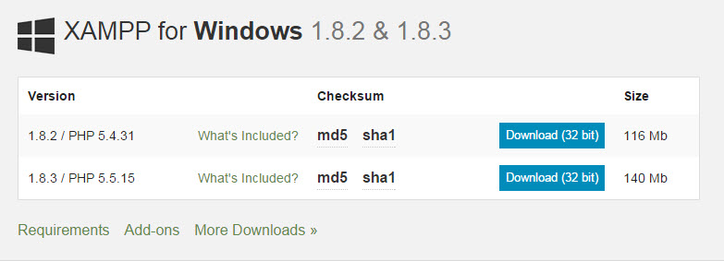
Sau khi tải file cài đặt về xong, hãy chạy nó, sau đó chọn Next.
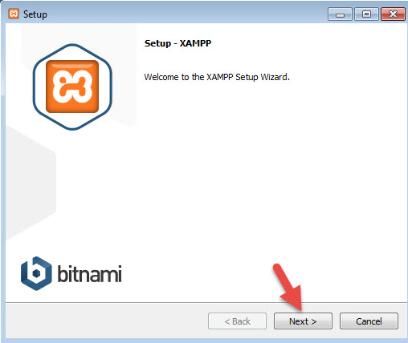
Ở phần chọn đường dẫn, bạn hãy chọn đường dẫn cần lưu cài đặt của XAMPP. Lưu ý rằng đường dẫn này bạn phải nhớ vì khi cài đặt web lên localhost, bạn phải truy cập vào thư mục này. Bạn nên để mặc định là c:\xampp. Tiếp tục ấn Next.
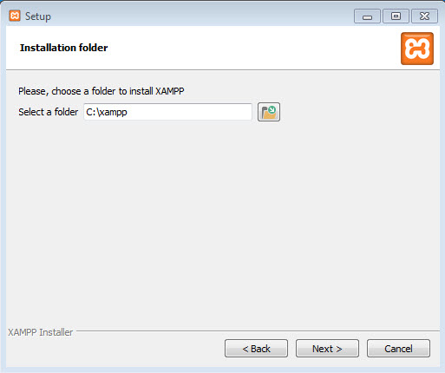
Ở trang kế tiếp, bạn bỏ chọn phần “Learn more about Bitnami for XAMPP“. Và ấn Next 2 lần nữa để bắt đầu quá trình cài đặt XAMPP.
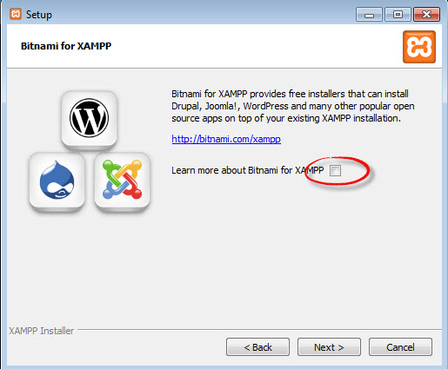
Sau khi cài xong, ấn nút Finish để kết thúc cài đặt và mở bảng điều khiển của XAMPP. Tuy nhiên, hãy khởi động lại máy sau khi cài đặt xong để tránh tình trạng không khởi động được localhost.
Khởi động Localhost
Bây giờ bạn hãy vào thư mục c:\xampp và mở file xampp-panel.exe lên để bật bảng điều khiển của XAMPP.
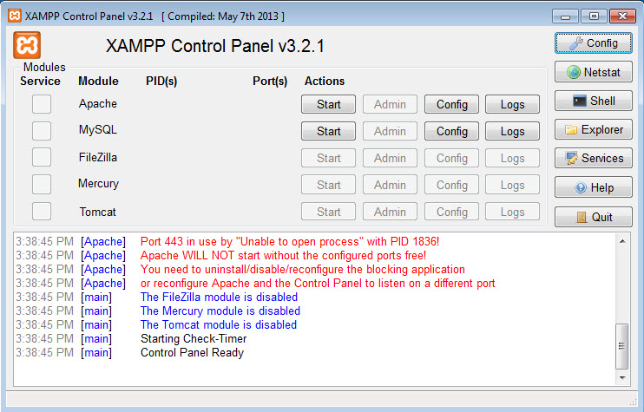
Bảng điều khiển của XAMPP
Bạn để ý sẽ thấy hai ứng dụng Apache và MySQL có nút Start, đó là dấu hiệu bảo 2 ứng dụng này chưa được khởi động, hãy ấn vào nút Start của từng ứng dụng để khởi động Webserver Apache và MySQL Server lên thì mới chạy được localhost.
Nếu cả hai ứng dụng chuyển sang màu xanh như hình dưới là đã khởi động thành công.
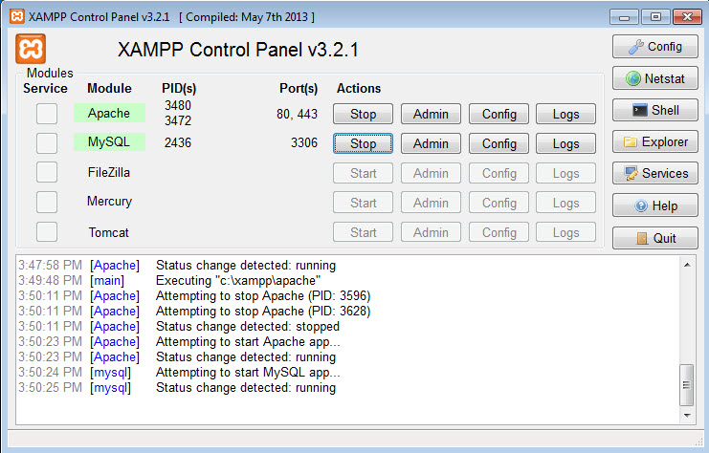
Sau khi khởi động xong, bạn hãy truy cập vào website với địa chỉ là http://localhost sẽ thấy nó hiển thị ra trang giới thiệu XAMPP như hình dưới.
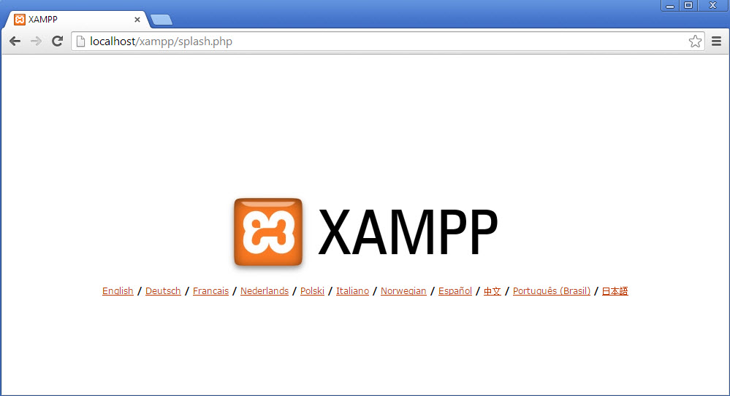
Bạn có thể ấn vào nút English phía bên dưới để truy cập vào trang quản lý localhost.
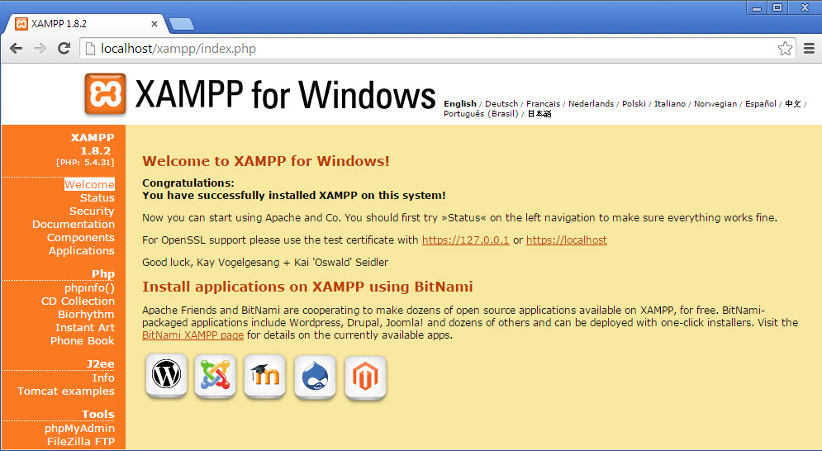

Chương 3: Hướng dẫn chạy ứng dụng
B1: copy tất cá thư mục và file trong file nén source code.rar vào đường dẫn < thư mục cài xampp>\htdocs
B2: Mở PHP MyAdmin import file shopapp.sql nằm trong < thư mục cài xampp>\htdocs
B3: Mở website vào URL localhost để chạy trang người dùng, localhost/admin để chạy trang quản trị
Lưu ý:
- Nếu có đổi port apache thì vào đường dẫn <thư mục cài xampp>\htdocs\admin\ mở file main-es2015.js, tìm dòng code
const API_END_POINT = 'http://localhost/shopapp/api/admin/';
thêm vào sau localhost port đã đổi. VD: Apache đổi sang port 8080 thì sửa dòng code trên thành
const API_END_POINT = 'http://localhost:8080/shopapp/api/admin/';
- Để chạy được ứng dụng thì tất cả các nội dung trong file nén trên phải nằm ngay bên trong đường dẫn <thư mục cài xampp>\htdocs\. Nếu có thay đổi cấp thư mục thì phải vào thư mục admin tìm file index.html sửa <base href="/admin/"> thành đường dẫn hiện tại và cũng làm tương tự như vậy cho file main-es2015.js. VD: đường dẫn đổi thành <thư mục cài xampp>\htdocs\baitaplon\<nội dung source code> thì ở file index.html ta sửa thành <base href=" /baitaplon /admin/">, ở file main-es2015.js ta sửa thành
const API_END_POINT = 'http://localhost /baitaplon/shopapp/api/admin/';

